*Александрова Ирина Александровна*

**ПОИСКОВО-ИССЛЕДОВАТЕЛЬСКИЙ ПРОЕКТ**

**«В ПАМЯТИ ПОКОЛЕНИЙ»**

*ГБОУ СОШ «ОЦ» пос. Серноводск*

Проблема патриотического воспитания в преддверии 70-летия Победы стала одной из актуальнейших. Она обретает новые характеристики и соответственно новые подходы к её решению как составной части целостного процесса социальной адаптации, жизненного самоопределения и становления личности. В «Концепции духовно-нравственного воспитания российских школьников» отмечается, «что основной педагогической единицей внешкольной деятельности является социальная практика, представляющая собой педагогически моделируемую в реальных условиях общественно значимую задачу, участие в решении которой формирует у педагогов и воспитанников социальную компетентность и опыт конструктивного гражданского поведения». Одной из общественно значимых задач является сохранение памяти о Великой Отечественной войне.

Моя работа в данном направлении началась несколько лет назад. Еще в 2001 году с учащимися 9 класса мы приняли участие в проекте «Колокола памяти», который стал призером окружного конкурса социальных проектов «Гражданин». Собирали информацию о войне у ветеранов, тружеников тыла, детей войны. Обрабатывали рассказы ветеранов, уточняли даты. Еще тогда при обсуждении результатов проекта мы с учащимися сделали вывод, что участники войны не очень охотно вспоминают свои подвиги, не перечисляют всех наград, медалей, часто путаются в датах. Кого-то подводила память, кто-то просто скромен. Через 12 лет в 2013 году мы с учащимися 6 класса решили возобновить работу в данном направлении. Так началась работа над проектом «В памяти поколений». *Цель проекта:* сохранить в памяти населения подвиг наших односельчан в победе над фашизмом; расширить знания подрастающего поколения о событиях Великой Отечественной войны. *Задачи проекта:* уточнить информацию о ветеранах Великой Отечественной войны, наших земляках; изучить книги памяти Сергиевского района; найти информацию об выпускниках школы, призывавшихся Сергиевским РВК в 1940-1945 гг; найти информацию об участниках войны, не вошедших в книги памяти Сергиевского района; познакомиться с ветеранами ВОВ, тружениками тыла; подготовить информационные стенды в зал Боевой Славы школы; продумать вопрос о занесении новых имен в книгу памяти Сергиевского района, в список погибших на памятнике в центре села.

Значительную помощь в реализации проекта оказывают современные информационные технологии, которые не только интересны подавляющему большинству школьников, но и весьма информативны. Использование «чужих» материалов для школьников неинтересно. Найти живых свидетелей с каждым годом все сложней. Поэтому одним из надежных источников информации для нас стали базы данных министерства обороны, а также различных государственных и общественных организаций. Наибольший интерес у школьников вызвали базы данных «Подвиг народа» (<http://podvignaroda.mil.ru/>) и «Мемориал» (<http://www.obd-memorial.ru/>). Используя возможности этих проектов, мы с учениками смогли ознакомиться с наградными документами на их родственников, выпускников школы – участников Великой Отечественной войны, ветеранов войны, проживающих в поселке.

По рассказам родственников я знала, что Рытов Иван Михайлович (брат дедушки) воевал, ушел на фронт молодым, буквально после школы и погиб. При просмотре книг памяти Сергиевского района, Самарской области, я не нашла данного человека. На сайте «Мемориал» удалось обнаружить его фамилию и дату смерти, документ, где указывается, что он умер от ран. Рассказав учащимся, я увидела желание заниматься поисковой работой. Так мы начали фамилию за фамилией искать людей Сергиевского района, конкретно жителей Серноводска, на сайте. Удалось найти 3 человека. Их нет ни в книге памяти, ни в списках погибших на памятнике в центре села. Большая часть учащихся увлеклась данной работой. В настоящее время мы отправили запрос в архивный отдел администрации муниципального района Сергиевский, чтобы уточнить списки призывавшихся в армию в 1940-1945 годах. Думаем, что результатом нашей работы может стать стела в дополнении к памятнику в центре села с новыми именами погибших героев.

Параллельно с этим ведется работа по сбору информации о ветеранах ВОВ поселка. Первые результаты работы мы представили на Управляющем Совете школы, где обсуждался вопрос о создании зала Боевой Славы в нашей школе. В настоящий момент мы подготовили информационный стенд «Подвиги наших земляков, ветеранов Великой Отечественной войны».

Знакомясь с наградными материалами ветеранов, дети узнают своего односельчанина с другой стороны, отдавая дань мужеству и военным подвигам. Участники проекта видят, какие жилищно-бытовые и другие сложности испытывают ветераны села, как и в чем им можно помочь. Они оказывают посильную помощь: вскопать огород, помочь по хозяйству, очистить снег и т.п. Ребята относятся к работе над проектом со всей ответственностью и пониманием, по-иному оценивая то, что страшной полосой прошло через жизни рядом живущих людей.

*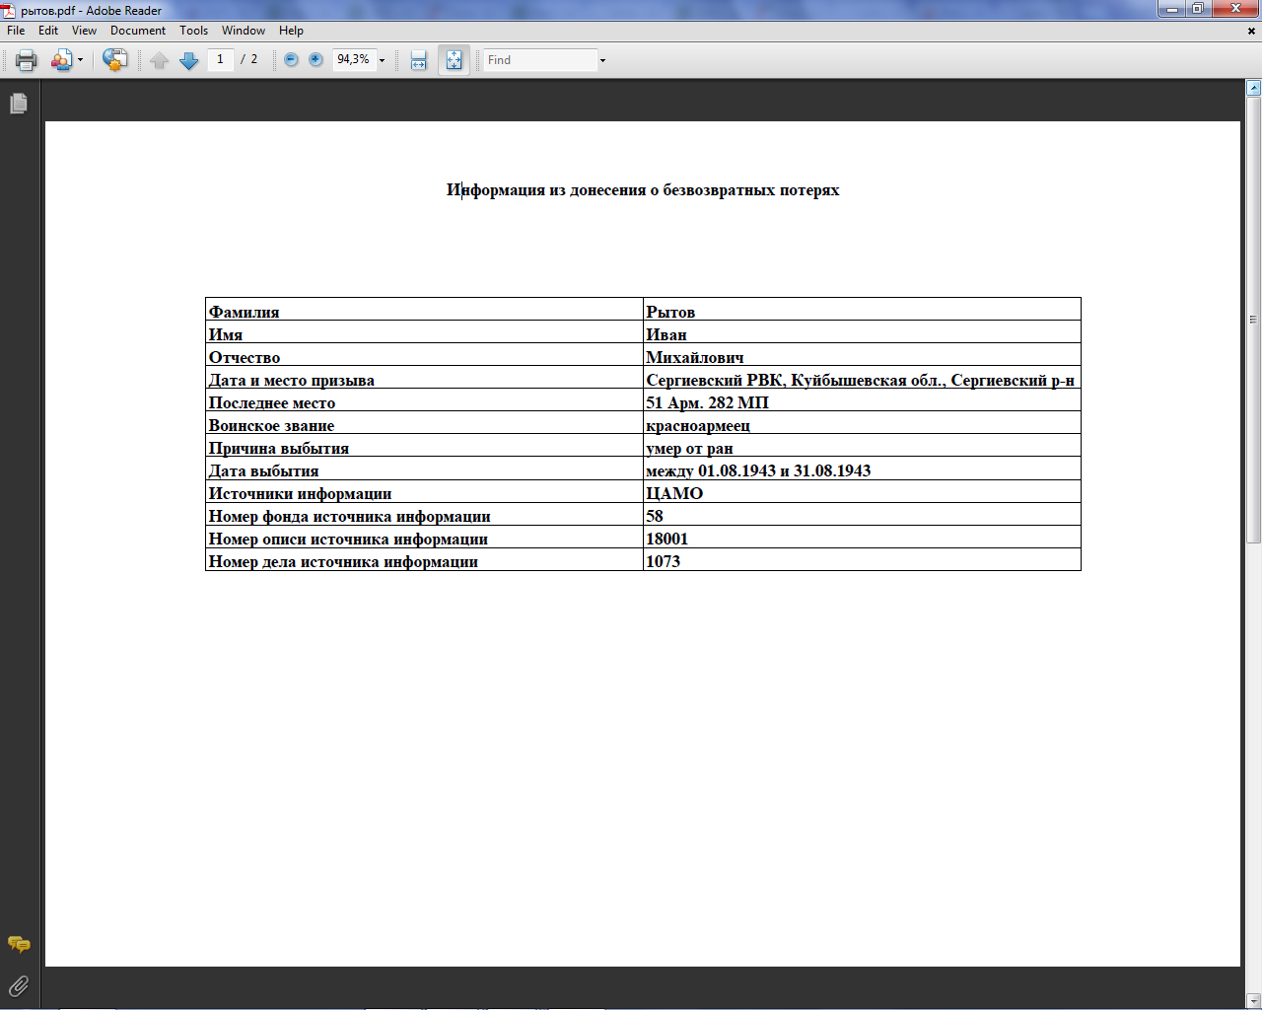Материалы с сайта «Мемориал»*

*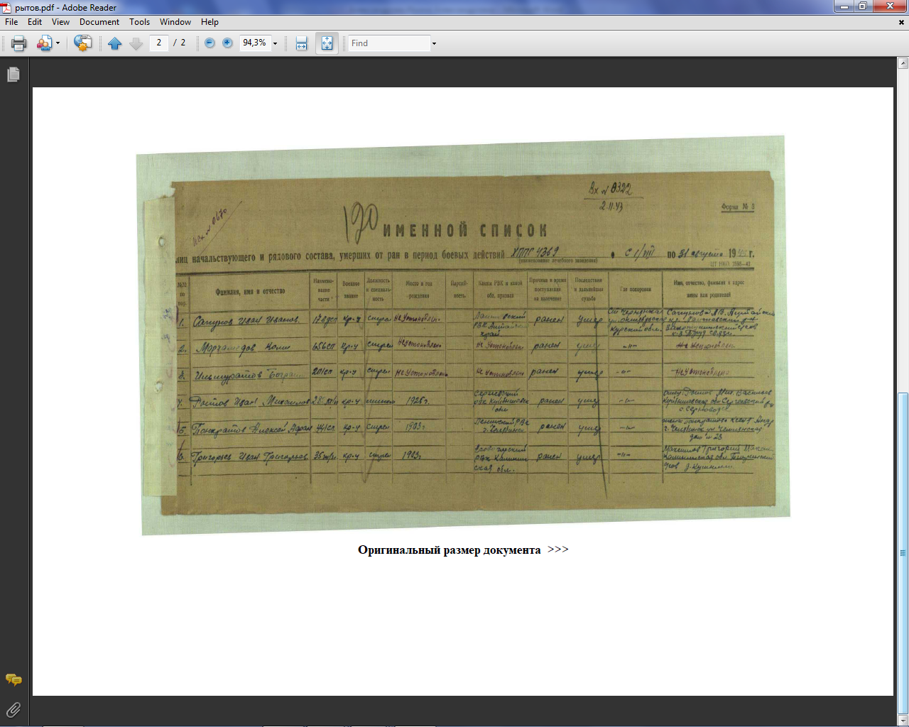Именной список лиц, начальствующего и рядового состава, умерших от ран в период боевых действий с 01.08.1943 по 31.08.1943*

*Материал о ветеране Никонове Я.Н. , собранный учащимися*



*Материалы с сайта «Подвиг народа»*

*Наградной лист Никонова Я.Н. на награждение орденом Отечественной войны II степени*

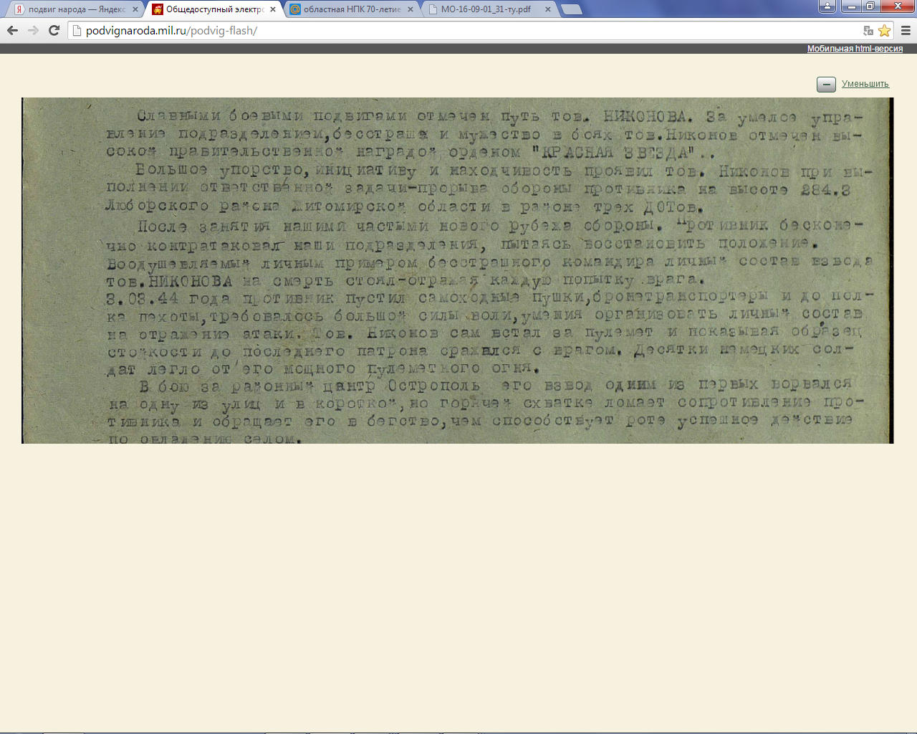

*Славными боевыми подвигами отмечен путь тов. Никонова. За умелое управление подразделением, бесстрашие и мужество в боях тов. Никонов отмечен высокой правительственной наградой орденом «Красная звезда».*

*Большое упорство, инициативу и находчивость проявил тов. Никонов при выполнении ответственной задачи – прорыв обороны противника на высоте 284,3 Люборского района Житомирской области в районе трех ДОТов.*

*После занятия нашими частями нового рубежа обороны противник бесконечно контратаковал наши подразделения, пытаясь восстановить положение. Воодушевляемый личным примером бесстрашного командира личный состав взвода тов. Никонова на смерть стоял – отражая каждую попытку врага.*

*3.03.44 года противник пустил самоходные пушки, бронетранспортеры …требовалось большой силы воли, умения организовать личный состав на отражение атаки. Тов. Никонов сам встал за пулемет и показывая образец стойкости до последнего патрона сражался с врагом. Десятки немецких солдат легло от его мощного пулеметного огня.*

*В бою за районный центр Острополь его взвод одним из первых ворвался на одну из улиц и в короткой, но горячей схватке ломает сопротивление противника и обращает его в бегство, чем способствует роте успешное действие по овладению селом.*